释“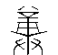”、“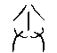”

1985年，殷墟刘家庄南地殷墟四期晚段墓葬中出土了一批带有朱书文字的玉璋，其中能辨识出文字的有17件，它们分别出自M42、M54、M57、M64四座墓的扰土中，具体情况介绍如下：
M42
- ……公……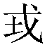一（省略号表示多个未释字，□表示一个未释字，下同）
M54
- 于……一
3．……白……
4．于……辛一
5．于……
6．□于……
7．……一（“”字前残留一字，孟宪武释作“于”，但在摹本中并未摹成“于”，故笔者存疑，未释此字）
8．…………
M57
9．于小史一
10．……
11．□于白□一
12．于史公
M64
13．于羌（？）……
14．……一
15．于公……
16．一
17．祖甲□
以上四墓出土的玉璋铭文，其基本格式为“于某某一”，在此基础上，或省“一”、“一”（如例12、6），或省“于”或“于某某”（如例17、16）。不过，缺省的情况也可能是字迹退色造成的。书写的方式是，把玉璋竖置，尖头朝上，自上而下，自右而左。M54、 M67的“于”后为“某辛”与“祖甲”，由此推断“”是对死者的一种祭祀方式，“白□”、“小史”、“史公”、“公□”也是对死者的称呼。“一”指一件祭品。
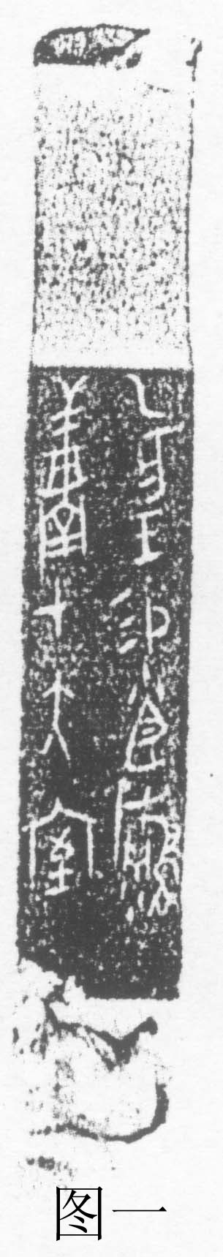
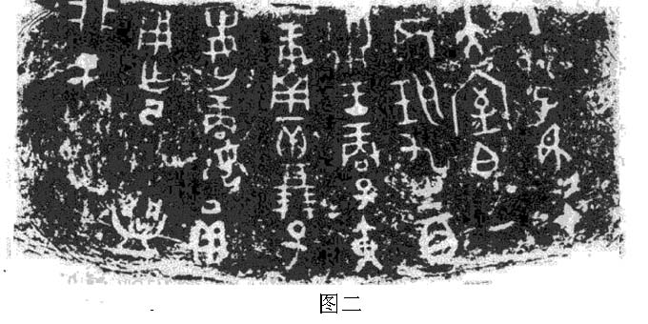
“”字，孟宪武云“上部形意不清，但其字下部为两手供托之状，应解为贡奉之意。”王辉解释字：“从八，下从双手捧持章以会意，章亦声。”并进一步推测此字与祭祀有关，可能是襄字的异构或早期写法，“襄字不见于殷墟甲骨文，也不见于西周早中期金文，而见于西周晚期的散氏盘及春秋战国铜器、钱币、玺印、帛书”。按，王氏所论字为双手持璋义可从，但他推测为襄是错误的。“襄”字，甲骨文中已出现，写作“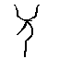”或“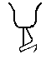”等形，于省吾先生早已释出。“”或“”与“”字字形有天壤之别，因此“”字绝非襄字。连劭名释此字为“赞”，读作荐，为进献之意。连氏释“赞”的依据是天津市历史博物馆收藏的一件玉柄型器上的铭文（图一），这件玉柄型器传出殷墟，无疑是晚商器物，铭文作：“乙亥王赐小臣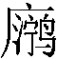瓒，在大室。”“瓒”字又见于陕西长安县沣西大原村出土的殷代或西周早期的《子黄尊》（图二）：“……王赏子黄瓒一，贝百朋……”。“瓒”上从章，下从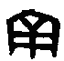，西周晚期金文省去“辛”写作“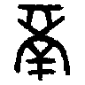”（《毛公鼎》）、“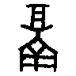”（《小盂鼎》）、“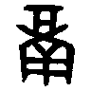”（《多友鼎》）诸形。“”字下从“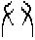”与“瓒”字下从“”不同，因此“”也不是“瓒”或“赞”。李学勤先生释此字为祼：“字上部从‘八’形，中间结构近于鲜簋等的‘祼’，下面从‘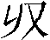’。”按，《鲜簋》等铭文中的祼字从“尊”，其形与之中间结构“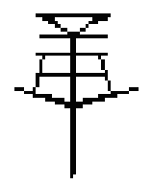”形完全不同，因此也不应释作祼。宋镇豪先生认为：“当为璋的本字，字从辛，辛为凿玉具，盖借凿玉具示意是玉礼璋。”西周金文中“璋”字写作“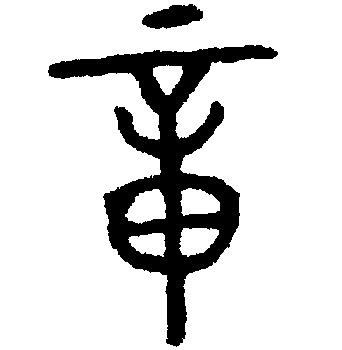”、“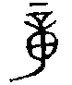”形，因此笔者认为 “”字所从之“”与“”、“”为璋的之本字，“”、“”是从“”演变而来的，“”不是璋的本字，“璋”字之“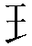”为后加的义符。
“”字所从“”，王辉以为是义符，为“八”字，有剖分之意，并举甲骨文“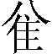、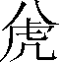、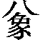、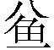”诸字所从为例，这些字的意思剖割分解隹、虎、象、鱼等动物以供祭祀，准此，“”字就是剖割分解玉璋的意思，璋是不能分解的，王氏所论在此讲不通。笔者以为“”字上的“”为饰画，无义。而“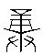从双手持章，应即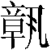字异构。古文字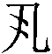作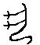，象一人出两手持之形，与象两手持物义近，故常通用。”因此“”字亦即西周金文中的“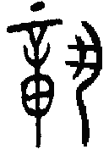”字，隶定为“”。“章”字的构形，《说文》云：“从音十。十，数之终也。” 詹鄞鑫则认为“章”字从辛从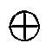，辛为凿具，即琢玉之工具，象玉璞，上有交文。涂白奎也从金文出发，认为此字从辛从，辛乃璋形，为玉璧形，在这里则名璋质为玉。要解决章字构造，应从最早的商代文字入手，甲骨文中“”写作“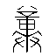”（《屯南》2232），二者大同小异。上文提及的“瓒”字上从“章”，“章”字且可拆分为“辛”、“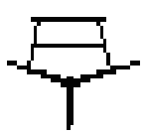”，再结合甲骨文，笔者认为“章”应从辛从，辛为琢玉工具，的异构有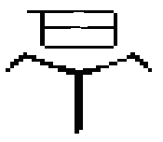，其义还有待于进一步考释。
“”字在金文中有三例：《伯父鼎》用为人名，义无说；《鲜簋》曰：“王祼玉三品、贝廿朋。” “”假借为赏赐之“赏”；《庚嬴鼎》曰：“赐祼、贝十朋。” “”在此则假借为玉璋之“璋”。由《鲜簋》、《庚嬴鼎》知“”字音在阳部。
“”是持璋祭祀的意思：
其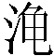，王其焚？
其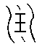？ 《屯南》2232
“”字，一般释作“湡”，按“湡”字为“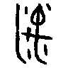”形，如《屯南》2212、《小臣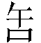鼎》（《殷周金文集成》2653），《屯南》2232的字为“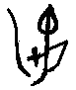”形，应释作“”。“”为河流名，商王常在此地举行燎祭、禘祭：
戊午卜，王燎于三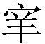埋三又一玉？《合集》14362
庚戌卜，虎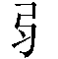禘于，雨？《合集》14363
燎二牛？ 《合集》20612
辛丑卜，燎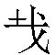三牢？ 《合集》21099
似在殷墟西北地区，《合集》199商王命令狸在河河畔田猎，问是否能获得羌人：
己卯卜，争贞：今令狸田，从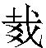至于，获羌？王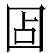曰：“艰。”《合集》199
殷代的羌人在我国西北地区活动，河一定也是西北地区的一支河流。
上引《屯南》2232“”字为沉玉的合文，“焚”后无宾语，结合“”字加以考虑，笔者推测焚烧的对象也是玉器，具体是指玉璋。甲骨文中有用燎玉的祭祀方式祭祀先公王亥：
甲申卜，争贞：燎于王亥其玉？
甲申卜，争贞：勿玉？ 《合集》14735正
《屯南》2232王在河举行祭，问用焚燎玉璋的祭祀方式还是沉入河中的祭祀方式。
除甲骨文外，四川广汉三星堆二号祭祀坑出土过一件执璋的小铜人，与中原文化不同的是，三星堆小铜人所执之璋为牙璋。古文献记载用璋祭祀的例子，如《周礼·大宗伯》：“以赤璋礼南方。”《山海经·南山经》：“其祠之礼，毛用一璋玉瘗。”璋为祭祀南方及南方之山的专用玉器。文献亦见捧璋记载：《诗·棫朴》：“济济辟王，左右奉璋。”《尚书·顾命》：“秉璋以酢。”但此璋为璋瓒简称，璋瓒是以璋为柄的祼器，与璋不同。
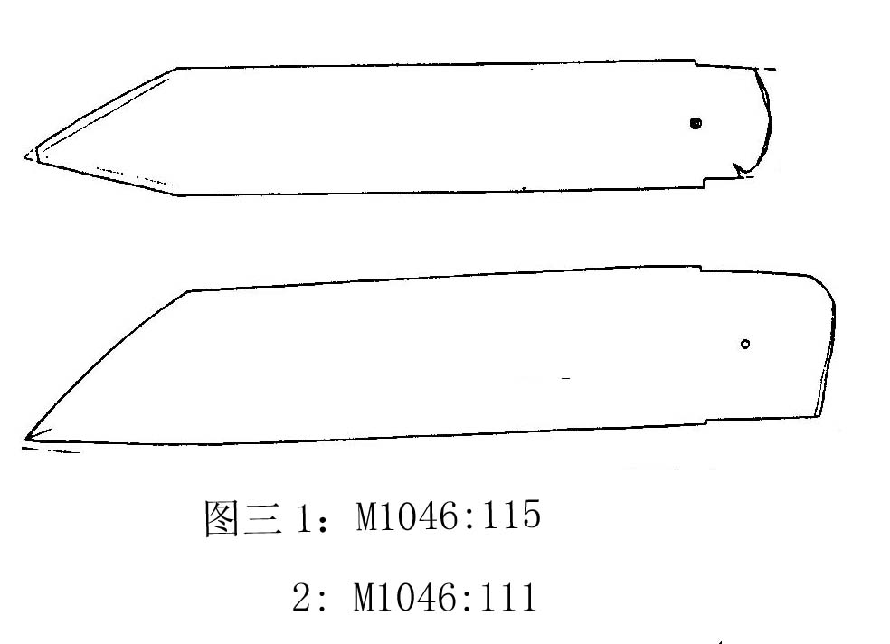
玉璋铭文中的“”指器类，“”字，王辉认为所从之“”为“圭”的本字，字从戈，说明圭与戈类兵器有渊源关系，上古之时，圭与璋还未严格区分。季旭昇认为字从士从戈，从士表示“”是一种像斧钺类的东西，从戈表示“”和戈同形，戈即圭。李学勤认为“”是“玉”省去上一横笔，“”为玉戈专用字。以上诸家对此字的看法虽然不同，但都认为此字字义应与戈有关。刘家庄南地墓葬与刘家庄北1046号墓（见下文）中出土的所谓玉（石）璋，都有两种形制，一种类似戈或圭（图三1），数量不多；一种即后世定型的璋（图三2），占绝大多数。由此可见，至少在晚商晚段，璋的器形有两种形制，“”字从戈，与璋的第一种形制有关，“”是璋的另一名称。
要之，殷墟刘家庄墓葬玉璋铭文“于某某一”，是持璋祭祀某某的记载，载体就是祭祀时所用之玉璋，商代的玉璋又名。
最近公布的刘家庄北1046号墓中也发现了18件带有铭文的石璋，均为墨书：
1．于死子癸 2．于三辛 3．于□君乙
4．[于]…… 5．[于]…… 6．于大子丁
7．于祖乙 8．于祖丁 9．于中子癸
10．于三辛 11．于长子癸 12．于……
13．…… 14．于亚辛 15．于□辛
16．[]于□癸 17．[于]大子丁 18．[于]□君丁
M1046与刘家庄南墓葬的年代一样，都处在殷墟四期晚段，为帝辛时期。所不同的是M1046出的石璋铭文是墨书，而刘家庄南墓葬出的是朱书，且M1046石璋铭文的书写方式是把石璋横放，在靠近穿或内的那头，自上而下，自右而左。原报告将这18件石璋，按形式分为五种：有内有穿（1－12）、有内无穿（13－14）、无内有穿（15）、无内无穿（16）和内穿不明（17－18）。若按内容分，可划分为祖某、子某、君某三种：
祖某包括亚辛、三辛（2件）、祖乙、祖丁。
子某包括大子丁（2件）、长子癸、死子癸、中子癸。
君某包括□君丁、□君乙。
发掘者认为M1046石璋文字与刘家庄南玉璋文字“下部均做双手拱托状，应该均为与祭祀有关的动词，意为‘奉送’。”“”字，甲骨文又写作“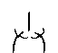”、“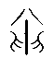”、“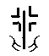”，金文又写作“”（《臣谏簋》、《毛公鼎》及“朕”旁）、“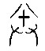”（《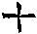爵》、《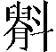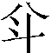小量》及“朕”旁）、“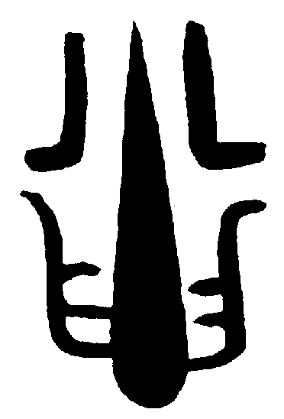”、“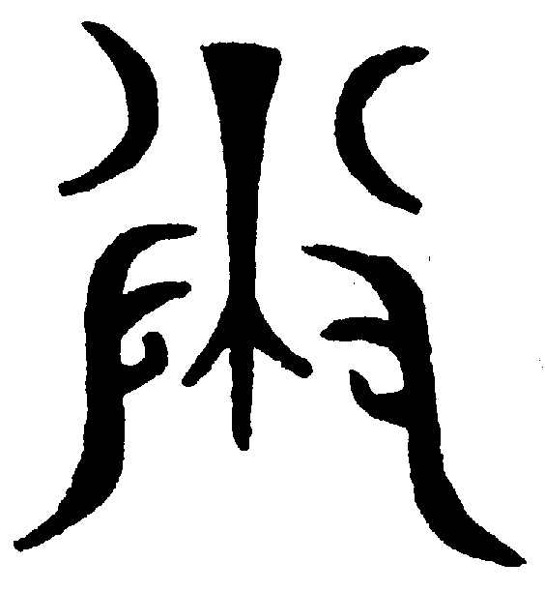”等，小篆讹变为“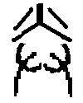”，隶定为“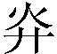”。此字很容易与“卷”等字所从的声符“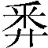”混淆，李学勤先生认为“”在商、西周时上面都没有“八”，大约到春秋时才出现带“八”的，所以M1046石璋文字“”是“”字。这一说法值得商榷，因为“”字出现于春秋时期，商、西周时有没有此字？它的写法如何？都还是未知数。“”字在甲骨文、金文中有两种词性：一、名词，当国族名、人名讲；二、动词，常与“伐”字连言，与征伐有关，此义仅限于甲骨文。
张日昇云此字：“吴大澂释弁，刘心源谓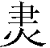之古文，《说文》假作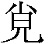，丁山谓字从持杵，乃舂牍之本字，古妇女犯罪者令舂以食徒，故《毛公鼎》‘锡汝兹’当解作锡汝女奴，朱芳圃谓象两手奉棁，而上从八者为别于本义之另一字；高鸿缙谓象两手持火分之之形。诸家之说并有可商，字所从究为舂为棁，诚难确定，然谓从火则断非。孙诒让疑小篆从火乃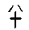形之变，是也。朕若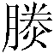所从金文兼具两体，八乃后增繁饰，与训别之八为异，若强以八为意符，恐亦蛇足矣。郭沫若读锡汝兹为锡汝兹赠，其说近是。《小量》云‘’，当读作賸，言其器容半斗有余，《说文》云‘賸，物相增加也，从贝朕声，一曰送也、副也。’段注云：‘人部曰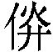，送也。賸训送则与音义皆同。副，贰也。贰，副益也。训送训副皆与增加义近。’《毛公鼎》之亦可读作賸也。”《战国古文字典》解释此字：“从，十声。……疑勝之初文。《广雅·释诂》一：‘勝，举也。’西周金文作（臣谏簋），春秋金文作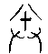（齐侯镦朕旁），上加为饰笔。战国文字承袭春秋金文，或收缩十旁竖笔作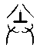，其上与火字颇易相混，故小篆误作。”根据金文中常见的朕、媵等字，“”、“”隶定为“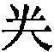”或“关”更妥。《臣谏簋》：“余皇辟侯”，李学勤先生认为在此读作“（媵）”，为托交之意。总结前人考释，《毛公鼎》、《臣谏簋》中的“”字，其意是赠送、托交。朕、賸、勝、滕、腾、鰧、縢、誊、媵、送等字皆从得声，音应在蒸部。
石璋上的墨书“”与朱书“”音接近（蒸阳旁转，蒸部字与阳部字通假的例子很多，如《礼记·乡饮酒义》：“盥洗扬觯。”郑注：“扬，今《礼》皆作腾。”《左传·昭公二十五年》：“章为五声。”《昭公元年》作：“征为五声。”），又都是写在玉（石）璋上的祭祀文字，疑“”在此假借为“”，也是持璋祭祀的意思，唯末尾未记祭品数量。

附记：本文完成后，承蒙何琳仪、宋镇豪两位先生阅览，提出了很多宝贵的意见，在此深表谢意！
作者：孙亚冰，中国社会科学院历史研究所，助理研究员。

孟宪武：《殷墟出土的玉璋朱书文字》。
王辉：《殷墟玉璋朱书文字蠡测》，《文博》1996年第5期。
于省吾：《释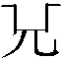》，《甲骨文字释林》，中华书局，1979年6月。
连劭名：《安阳刘家庄商代墓葬所出朱书玉铭考》，《华夏考古》2001年第1期。
李学勤：《<周礼>玉器与先秦礼玉的源流》，《东亚玉器》，香港中文大学中国考古艺术研究中心，1998年。
宋镇豪：《中国风俗通史·夏商卷》441页，上海文艺出版社，2001年11月。
王辉：《殷墟玉璋朱书文字蠡测》。
王辉：《殷墟玉璋朱书文字蠡测》。
詹鄞鑫：《释辛及与辛有关的几个字》，《中国语文》1983年第5期。
涂白奎：《论璋之起源及其形制演变》，《文物春秋》1997年3月。
李学勤：《<中日欧美澳纽所见所拓所摹金文汇编>选释补正》，《新出青铜器研究》，文物出版社，1990年6月。
宋镇豪：《中国风俗通史·夏商卷》440页，上海文艺出版社，2001年11月。
四川省文物考古研究所：《三星堆祭祀坑》，图133，文物出版社，1999年。
王辉：《殷墟玉璋朱书文字蠡测》。
季旭昇：《谈甲骨文中“耳、戊、王、士”部中一些待商的字》，《第三届国际中国古文字学研讨会论文集》，1997年。
中国社会科学院考古研究所安阳工作队：《安阳殷墟刘家庄北1046号墓》，《考古学集刊》第15集，文物出版社，2004年2月。
此字李学勤先生释作“殇”，可参考，见《祼玉与商末亲族制度》，《史学月刊》2004年第9期。
中国社会科学院考古研究所安阳工作队：《安阳殷墟刘家庄北1046号墓》。
《甲骨文编》“”字条下引《库》1397即《合集》21211为例，经核此字为“朕”字右旁，非“”字，但新出版的《殷墟花园庄东地甲骨》181中有“”字：“己卜：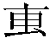即？”当作人名讲，《殷墟花园庄东地甲骨》183有“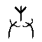”字：“丙卜：即妣丁？”“”乃“”异构。
李孝定认为“”、“”与“”、“”、“”等字字形虽似，但音义无据，参见《甲骨文字诂林》979－985页。按，考察文字首先应从字形出发，然而后再考证其音义，李氏反其道而行之，先断定“”、“”、“”与“”、“”音义有别，而后断定二者不同，所以有误。
金文的讹变形很多，参见《金文编》朕字。
李学勤：《祼玉与商末亲族制度》。
朱德熙先生认为战国时代的“”一般用作半字，见《战国时代的“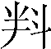”和秦汉时代的“半”》，《朱德熙古文字论集》，中华书局，1995年。
参见《金文诂林》第1448－1449页。
郑慧生：《释“关”》，《殷都学刊》2004年第2期。
李学勤：《元氏青铜器与西周的邢国》，《新出青铜器研究》，文物出版社，1990年6月。

